安卓
- 非第一次登录，不需要显示输入出生年份、手机号码的那个页面了
- 现在linkedin登录profile中还有edit按钮
- 找到配对的提示顺序应该是先提示前面进入队列的用户确认，只有前面用户确认拼车了，才提示后来进入队列的用户确认是否愿意【理由是，前面的用户有可能进过一段时间等待可能已经上车了，但没有及时Check out】
- 早上起来发现一个问题，就是打开的时候又出现那种页面只占整个屏幕1/4的情况，我让我朋友打开看一下（他的Galaxy S3），也有这样的情况，页面变小只占了整个屏幕的2/3
- 点击”I am the next to board”，没有出现提示给对方。这个页面里面的文字需要修改一下：只需要显示
Color of his/her/their top is xxx
【然后另起一行用户写的Other identifiable feature】
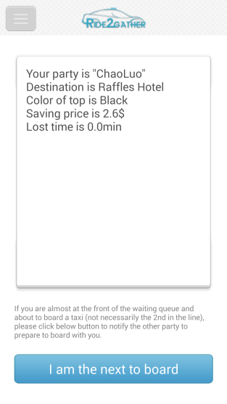
- 找到match了如果app没有打开好像没有notification，而且这个页面的文字需要做一定修改，如下
The other party is “ChaoLuo”【为什么名字这边中间没有空格】
Number of people is 1
His/Her/Their destination is Raffles Hotel

You are second to alight【first/second就根据用户是否先下车动态决定】
Saving for this trip: S$2.60
Possible slight delay: 0.0 minutes
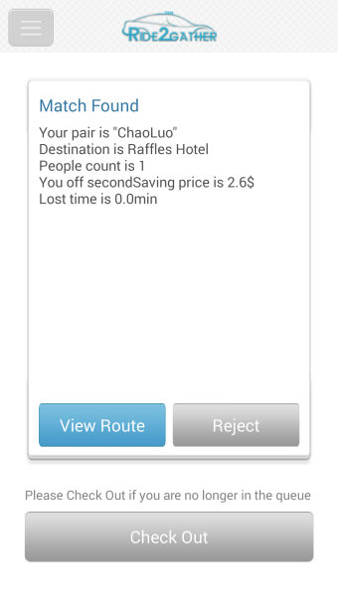
- 这个页面每个有个问题，就是在输入”Other identifiable features of you(optional)”这个内容的时候软键盘挡住了下面的”Check In”按钮，我每次都是退出去然后再进来，这样软键盘会消失（参看下面的图片）
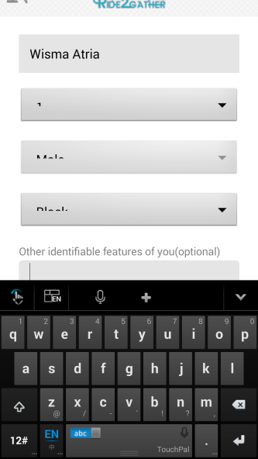
- 发现配对大概需要20秒时间，这个是不是跟服务器的计算能力有关？双方同意后大概也要等待10秒会有提示说双方都已经同意拼车了
- 目的地的格式需要很小的调整。现在是这样：Orchard Road, 435 (s) 208435，需要改成门牌号码在路名前面：435 Orchard Road, (s) 208435

